Quinceañeras por Europa
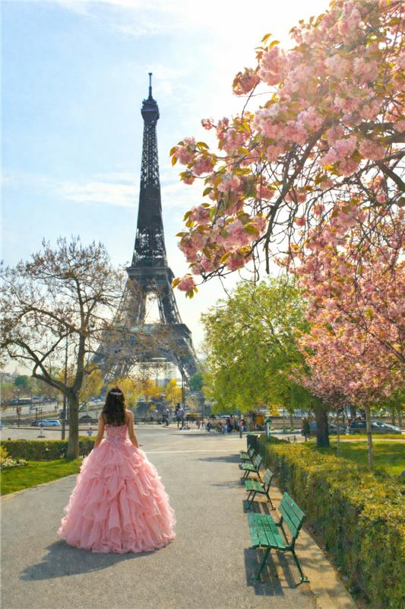

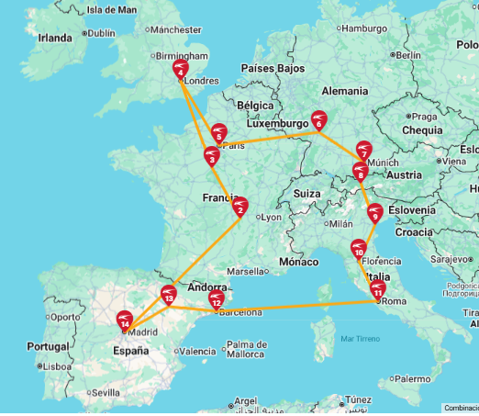
Vigencia:
Ene 10 – Mar 10

Sitios a visitar

- España
- Francia
- Londres
- Alemania
- Austria
- Italia

Día 1º (Martes) AMERICA-MADRID
Salida en vuelo intercontinental hacia Madrid. Noche a bordo

Día 2º (Miércoles) MADRID
Llegada al aeropuerto internacional de Madrid-Barajas. Asistencia y traslado al hotel. Alojamiento y resto del día libre

Día 3º (Jueves) MADRID
Alojamiento y desayuno. Por la mañana, visita panorámica de la ciudad con amplio recorrido a través de sus más importantes avenidas, plazas y edificios. Resto del día libre para compras o actividades personales. Recomendamos una excursión opcional a la monumental ciudad de Toledo. OPCIONAL PARA VISITAR EL ESTADIO SANTIAGO BERNABEU

Día 4º (Viernes) MADRID-BURDEOS
Desayuno y salida con dirección al norte de España vía Burgos y San Sebastián hacia la frontera francesa y cruzando los Pirineos llegaremos a la ciudad de Burdeos, capital de Aquitania y Patrimonio de la Humanidad, importante región vinícola. Alojamiento.

Día 5º (Sábado) BURDEOS-VALLE DEL LOIRA-ORLEANS
Desayuno. Salida vía Poitiers y Tours, donde se inicia un breve recorrido por el fértil Valle del Loira. Breve parada en Amboise para admirar su impresionante castillo y disfrutar de la ciudad medieval, donde habitó Leonardo da Vinci. Continuación hacia el castillo de Chambord, tiempo libre para conocer uno de los máximos exponentes arquitectónicos de este valle. Posteriormente continuación a Orleans, ciudad de Juana de Arco. Resto de la tarde libre. Alojamiento.

Día 6º (Domingo) ORLEANS-CALAIS-DOVER-LONDRES
Desayuno. Salida hacia el puerto de Calais, donde se embarcará en el ferry para cruzar el Canal de la Mancha. Desembarque en el puerto inglés de Dover y continuación en nuestro autobús hasta llegar a Londres. Alojamiento.

Día 7º (Lunes) LONDRES
Alojamiento y desayuno. Por la mañana visita panorámica de esta ciudad cosmopolita para conocer los lugares de mayor interés como las Casas del Parlamento y el Big-Ben, Abadía de Westminster, Plaza de Trafalgar, Picadilly Circus, Palacio de Buckingham con el cambio de la Guardia Real si el tiempo lo permite. Resto del día libre. Les recomendamos efectuar una excursión opcional para conocer el Castillo de Windsor, considerado como la mayor fortaleza habitada del mundo y foco histórico de Inglaterra, situado a 50 km de la capital. Regresando a la ciudad visitar su parte más antigua, destruida en el incendio de 1666, para conocer la City de Londres, centro financiero mundial, Catedral de San Pablo, el famoso Puente de la Torre, y la fortaleza más antigua de Inglaterra: la Torre de Londres.

Día 8º (Martes) LONDRES
Alojamiento y desayuno. Día libre para actividades personales, para seguir conociendo una de las capitales más animadas del mundo, realizar compras en sus afamados comercios o visitar algunos de sus museos. OPCIONAL PARA VISITAR THE MAKING OF HARRY POTTER

Día 9º (Miércoles) LONDRES-DOVER-CALAIS-PARIS
Desayuno y salida hacia Dover para abordar el ferry y cruzar el Canal de la Mancha hacia Calais, ya en territorio francés continuaremos en nuestro autobús hacia París. Alojamiento. Posibilidad de realizar opcionalmente una visita de "París iluminado" y un crucero por el Sena

Día 10º (Jueves) PARIS
Alojamiento y desayuno. Por la mañana visita panorámica de la Ciudad Luz para conocer sus lugares más emblemáticos como la Place de la Concorde, Arco del Triunfo, Campos Elíseos, Isla de la Ciudad con la imponente Iglesia de Notre Dame, Palacio Nacional de los Inválidos donde se encuentra la tumba de Napoleón, con breve parada en los Campos de Marte para fotografiar la Torre Eiffel. Por la tarde, recomendamos realizar nuestra excursión opcional, visitando el barrio de Montmartre o barrio Latino.

Día 11º (Viernes) PARIS
Alojamiento y desayuno. Día libre para actividades personales. OPCIONAL PARA VISITAR DISNEYLAND PARIS

Día 12º (Sábado) PARIS-HEIDELBERG
Desayuno y salida por las antiguas regiones de Champagne y Les Ardenes hacia la frontera alemana para llegar a Heidelberg, antigua ciudad universitaria. Tiempo libre para callejear por sus típicas calles y contemplar en lo alto los restos de su majestuoso castillo. Posteriormente llegada al hotel y alojamiento.

Día 13º (Domingo) HEIDELBERG-RUTA ROMANTICA-MUNICH
Desayuno. Salida hacia Rotemburgo. Tiempo libre para admirar esta bella ciudad medieval que conserva sus murallas, torres y puertas originales, contemplar sus típicas calles y la antigua arquitectura germana. Continuación a través de la Ruta Romántica contemplando sus bellos paisajes para llegar a Múnich, capital del Estado de Baviera e importante centro económico y universitario de Alemania. Posibilidad de realizar una visita opcional para conocer los lugares más emblemáticos de la ciudad. Alojamiento.

Día 14º (Lunes) MUNICH-INNSBRUCK-VERONA-VENECIA
Desayuno. Salida hacia la frontera austriaca entre inigualables paisajes alpinos para llegar a Innsbruck, capital del Tirol. Tiempo libre. Continuaremos por la autopista atravesando el impresionante Paso Alpino de Brenner, con uno de los puentes más altos de Europa "Europabrücke" hacia Italia para llegar a Verona, ciudad inmortalizada por William Shakespeare en su obra "Romeo y Julieta". Continuación del viaje hasta Venecia. Alojamiento

Día 15º (Martes) VENECIA-FLORENCIA
Desayuno. Salida hacia el Tronchetto para embarcar hacia la Plaza de San Marcos, donde comenzaremos nuestra visita panorámica a pie de esta singular ciudad construida sobre 118 islas con románticos puentes y canales, admirando la magnífica fachada de la Basílica de San Marcos, su Campanario, Palacio Ducal, el famoso Puente de los Suspiros... Tiempo libre. Posibilidad de realizar un paseo opcional en Góndola por los canales y una exclusiva navegación por la Laguna Veneciana. Continuación hacia Florencia, capital de la Toscana y cuna del Renacimiento. Alojamiento.

Día 16º (Miércoles) FLORENCIA-ROMA
Desayuno. Visita panorámica a pie de esta ciudad rebosante de Arte, Historia y Cultura, por donde pasaron Miguel Angel o Dante Alighieri. Conoceremos sus importantes joyas arquitectónicas: la Catedral de Santa María dei Fiori, con su bello Campanile y el Baptisterio con las famosas puertas del Paraíso de Ghiberti, la Plaza de la Signoría, Ponte Vecchio… Posteriormente salida hacia Roma. Alojamiento.

Día 17º (Jueves) ROMA
Alojamiento y desayuno. Visita panorámica de la Ciudad Imperial: Piazza Venezia, Foros Imperiales, Coliseo, Arco de Constantino, Circo Máximo y la imponente Plaza de San Pedro en el Vaticano. Posibilidad de visitar opcionalmente los famosos Museos Vaticanos y la Capilla Sixtina, con los impresionantes frescos de Miguel Ángel, utilizando nuestras reservas exclusivas, que le evitarán largas esperas en el ingreso. Por la tarde, podrá realizar una visita opcional para conocer la Roma Barroca, con sus famosas fuentes, plazas y palacios papales, desde los cuales se gobernaron los Estados Pontificios.

Día 18º (Viernes) ROMA
Alojamiento y desayuno. Día libre para actividades personales, en el que recomendamos efectuar, opcionalmente, la excursión a Nápoles, con breve recorrido panorámico. Capri, mítica isla que cautivó a los Emperadores Romanos, por sus bellezas naturales (de Abril a Octubre) o Pompeya, antigua ciudad romana sepultada por las cenizas del volcán Vesubio en el año 79, para conocer los mejores restos arqueológicos (de Noviembre a Marzo).

Día 19º (Sábado) ROMA-PISA-COSTA AZUL
Desayuno y salida hacia Pisa con tiempo para conocer la Plaza de los Milagros, donde podremos contemplar el conjunto monumental compuesto por la Catedral, Baptisterio y el Campanile, la famosa Torre Inclinada. Continuación por la incomparable autopista de las flores hacia la Costa Azul. Alojamiento en su capital, Niza, o en sus proximidades. Posibilidad de participar en una excursión opcional para conocer el Principado de Mónaco visitando la parte histórica así como la colina de Montecarlo donde se encuentra su famoso casino.

Día 20º (Domingo) COSTA AZUL-BARCELONA
Desayuno. Salida bordeando la Costa Azul y atravesando la región de la Provenza Francesa llegaremos, cruzando la frontera española, a la ciudad de Barcelona. Breve recorrido panorámico a través de sus famosas Avenidas, para admirar el contraste entre la parte medieval y el modernismo catalán, conociendo sus edificios más representativos, Casas Batlló, Amatller, Morera, Milá, Sagrada Familia… Alojamiento.

Día 21º (Lunes) BARCELONA-ZARAGOZA-MADRID
Desayuno. Salida hacia Zaragoza. Breve parada para conocer la Catedral-Basílica de Nuestra Señora del Pilar, Patrona de la Hispanidad. Posteriormente continuación a Madrid. Alojamiento.

Día 22º (Martes) MADRID
Desayuno y traslado al aeropuerto ,fin de nuestros servicios.

Categoría | Hotel | Ciudad
Unica | Solicita el listado de hoteles | Varias
El plan incluye:
✓ 20 noches de alojamiento en hoteles Seleccionados
✓ Traslado Apto – hotel – Apto
✓ Desayunos y 8 Cenas o Almuezos
✓ Autocar de lujo con WI-FI, gratuito.
✓ Guía acompañante. Visita con guía local en Madrid, Londres, París, Venecia, Florencia y Roma.
✓Neceser de viaje con amenities.
✓ Tasas Municipales en Francia, Italia y Barcelona.
✓ Guia
✓ Asistencia al Viajero
✓ Mochila y Kit de Quinceañer@

No incluye:
⎦Servicios y gastos no especificados.
-Opcionales en Madrid, Londres y Paris
-Vuelos Internacionales
-Otros Impuestos
-Propinas

Precios por persona
$3064 usd / Dbl
$2920 usd / Tpl

